МБДОУ «Детский ад «Солнышко» Залегощенского района Орловской области

Беседа с детьми подготовительной группы
«Земная жизнь Пресвятой Богородицы, отраженная в православных иконах русского народа»

Составил воспитатель: Полячкова Наталья Викторовна

Цель: Знакомство с основными событиями жизни Пресвятой Богородицы.
Задачи: Рассказать о жизни Богородицы. Познакомить детей с иконами, отражающими основные события жизни Божьей Матери. Воспитывать в детях необходимость добрых поступков, слов, мыслей. Ввести детей в мир духовных ценностей, традиций своего народа.
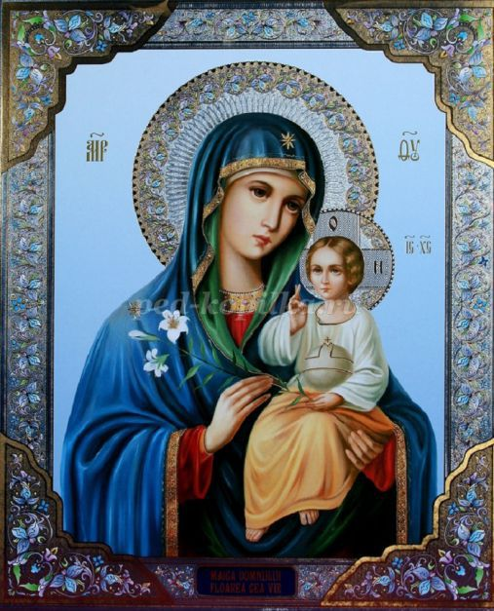
Ход беседы:
Воспитатель: Здравствуйте ребята и гости нашего садика. Осень богата не только урожаем, но и осенними праздниками. В последнее воскресение ноября страна отмечает День Матери, а перед этим 21 сентября вся наша страна и все верующие люди всего мира отмечают большой праздник – Рождество Пресвятой Богородицы, Самой Великой Матери, Божьей Матери. Вот об этом мы сейчас и поговорим с вами.
Слайд №2 (На экране появляется изображение иконы Божьей Матери).
В далеком, древнем городе Назарете жила благочестивая семейная пара – Иоаким и Анна. Они были праведны пред Господом и с чистым сердцем соблюдали заповеди его. Все бы было хорошо, да только не было у них детей. По тем временам это считалось великим наказанием и осуждалось людьми. Так они и жили белее 50 лет, подвергаясь насмешкам и укорам от окружающих людей. Однажды пришел Иоаким в Храм, чтобы принести жертву Богу, но священник Иссахар отверг его приношение, укорив бесчадием. И другие соплеменники также укоряли его. Тяжело было Иоакиму слышать такие слова всенародно, и решил он не возвращаться домой, а уйти в пустыню и там молиться 40 дней и ночей. В то же время Анна, жена его была дома и узнала об оскорблении, нанесенном ее мужу. Горько плакала она в саду под деревом. И подняв глаза к небу, увидела в ветвях гнездо с птенцами – еще сильнее полились из ее глаз слезы. «Горе мне, одинокой – все в мире утешаются детьми: и птицы небесные и звери земные плодородны у Тебя, Господи, и земля приносит во время плоды свои, и все благословляют Тебя! Одна я как степь безводная, без жизни и растительности! Воззри на меня Господи и услышь молитву мою!» И вдруг появился перед ней ангел и сказал, что молитвы ее услышаны и родится у нее дочь и назовет ее Мария. Обрадовалась Анна и пошла в Иерусалим, воздать хвалу и благодарение Всевышнему.
Ангел Божий явился и праведному Иоакиму и сказал ему такие же слова. И Иоаким так же поспешил в Иерусалимский Храм, где и встретил свою жену и Золотых ворот.
Слайд №3 (На экране появляется изображение иконы «Встреча Иоакима и Анны у Золотых ворот»).
В положенное время родилась у них дочь и дано ей имя Мария, что значит по-еврейски: «госпожа», «надежда». И с древних времен все христиане празднуют рождество Божией Матери 21 сентября: это праздник великой радости, потому что весь род человеческий получил надежду на спасение.
Слайд №4( На экране появляется изображение иконы «Рождество Пресвятой Богородицы).
Рождество Твое, Богородице Дево, радость возвести всей вселенней: из Тебе бо возсия Солнце Правды, Христос Бог наш, и, разрушив клятву, даде благословение, и, упразднив смерть, дарова нам живот вечный.
Девочка росла и вот, ей уже исполнилось три года.
Слайд № 5( На экране появляется изображение иконы «Трилетствующая»).
Слайд №6(На экране появляется изображение иконы «Иоаким и Анна»).
По обету родители отвели Марию в Храм и посвятили Богу. Торжественная процессия прошла через весь город и маленькая Мария сама поднялась по крутым ступеням храма.
Слайд №7 (На экране появляется изображение иконы «Введение во храм Пресвятой Богородицы»).
Престарелые родители, вручив дочь свою воле Отца Небесного, принесли ему благодарственные жертвы и возвратились в свой дом. Мария же продолжала жить при храме.
Но у древних евреев не было монастырей, где можно было всю свою жизни посвятить Богу. И Мария была обручена праведному Иосифу, т.е. поручена ему не для брака, а для сохранения ее девства и чистоты. Так, прошло какое то время. Однажды Мария была в своей комнате и читала Св.Писание и в этот момент ей явился архангел Гавриил. Он предрек Деве Марии, что она зачнет и родит сына и наречет Ему имя Иисус.
Слайд№8 (На экране появляется изображение иконы «Благовещение Пресвятой Богородицы»).
В это время случилась в стране перепись населения, и каждый человек должен был идти в свой родной город и записаться там, в государственные списки. Иосиф и Мария отправились в Вифлеем. И пришло время Марии родить. В гостинице не было места, и семья приютилась в пещере для скота. Мария родила младенца и положила его в ясли, кормушку для скота. Пастухи же первыми принесли свое почтение и принесли все, что имели: чистоту любви, крепкую веру, и сердечную хвалу Спасителю и Владыке своему.
Слайд №9(на экране появляется изображение иконы «Рождество Христово»).
Как было положено по древнему обычаю, на девятый день был совершен обряд обрезания.
Слайд№ 10(На экране появляется изображение иконы «Обрезание Господне»).
Так жил Иисус вместе с Пречистой Матерью своей и Иосифом.
Слайд № 11 (На экране появляется изображение иконы «Святое Семейство»).
Слайд №12(На экране появляется изображение иконы «Иосиф с младенцем»).
И узнали мудрецы, что на земле родился великий Царь, Который будет владычествовать над всем миром. И пришли поклониться Царю, и принесли дары – золото, как Царю, ладан, как Богу, и смирну, как Богочеловеку, искупившему крестною смертью грехи всего мира.
Слайд№ 13 (На экране появляется изображение иконы «Поклонение волхвов»).
По еврейскому обычаю, на сороковой день младенца Иисуса принесли в Храм для посвящения Богу. В то время в храме был праведный Симеон, которому было обещано, что он не умрет, пока не увидит родившегося Иисуса – Спасителя мира.
Слайд № 14(На экране появляется изображение иконы «Сретение Господне»).
Но царь Ирод узнал о рождении великого Царя, он побоялся потерять власть и решил уничтожить младенца. Ангел Господень явился Иосифу и велел бежать с Марией и младенцем в Египет.
Слайд №15 (На экране появляется изображение иконы «Бегство в Египет»).
До 30 лет жил Иисус с родителями, за тем вышел на служение людям.
Слайд№16 (На экране появляется изображение иконы «Спаситель»)
Три года проповедовал Он Евангелие Спасения и был предан и распят на горе Голгофе как преступник.
Слайд №17 (На экране появляется изображение иконы «Распятие»).
Тут уместно вспомнить стихотворение Анны Ахматовой:
Магдалина билась и рыдала,
Ученик любимый каменел,
А туда, где молча Мать стояла,
Так никто взглянуть и не посмел.
На третий день после смерти Иисус воскрес.
Слайд №18 (На экране появляется изображение иконы «Воскресение»).
На сороковой день Иисус вознесся на небеса к небесному Своему Отцу.
Слайд№ 19 (На экране появляется изображение иконы «Вознесение»).
После вознесения Иисуса Христа Мария прожила еще много лет, путешествовала с учениками Христа и проповедовала Евангелие. Большую славу и почтение имеет Она в России. Широко прославились чудотворные иконы и списки с этих икон.
На экране появляются слайды с изображением святых, чудотворных икон Божией Матери.
Некоторые иконы миро точат, т.е. самопроизвольно выделяют священное масло – миро.
Слайд № 26(На экране появляется изображение мироточивой иконы).
В благодарность за совершенные чудеса, люди приносят к иконам драгоценности и украшают их.
Слайд№27 (На экране появляется изображение иконы украшенной драгоценностями).
Скончалась Пресвятая Богородица в глубокой старости в окружении учеников Христа.
Слайд №28 (На экране появляется изображение иконы «Успение Пресвятой Богородицы»).
Владычице
К Тебе, Владычице святая,
К Тебе за милостью приду,
В Тебе, Заступнице благая,
Покров и помощь я найду.
Ты нам прибежище, и щит,
И исцеление болящих,
К Тебе обиженный спешит,
Утеха, Радость всех скорбящих!

